江苏省仪征中学2024-2025学年度第二学期高一地理学科导学案
第一单元第一节——经纬网及应用2
研制人：徐帅 审核人：李学忠
班级：____________姓名：____________学号：________授课日期：________
【课程标准及要求】
课程标准 | 学习目标
- 以经纬网图、区域图为背景，考查距离的计算及区域定位等。  - 结合景观图、区域图考查方向的判读和比例尺的应用。 | - 以经纬网图、区域图为背景，考查距离的计算及区域定位等。  - 结合景观图、区域图考查方向的判读和比例尺的应用。
【导读——读教材识基础】
阅读初中地理相关教材及地图册
【导学——培素养引价值】
1．地球仪
(1)经线和纬线
 |  | 经线 | 纬线
定义 |  | 在地球仪上，连接南、北两极并垂直于纬线的弧线 | 在地球仪上，赤道及与赤道 的圆圈
图示 |  | INCLUDEPICTURE "E:\\周飞燕\\2021\\地理\\人教版通用老教材老高考\\W745.TIF" \* MERGEFORMATINET INCLUDEPICTURE "E:\\周飞燕\\2021\\地理\\人教版通用老教材老高考\\word\\W745.TIF" \* MERGEFORMATINET INCLUDEPICTURE "E:\\周飞燕\\2021\\地理\\人教版通用老教材老高考\\word\\必修①\\第一章\\W745.TIF" \* MERGEFORMATINET INCLUDEPICTURE "E:\\周飞燕\\2021\\地理\\人教版通用老教材老高考\\word\\必修①\\第一章\\W745.TIF" \* MERGEFORMATINET INCLUDEPICTURE "\\\\周飞燕\\e\\周飞燕\\2021\\一轮\\地理\\人教版通用老教材老高考\\word\\必修①\\第一章\\W745.TIF" \* MERGEFORMATINET INCLUDEPICTURE "\\\\周飞燕\\e\\周飞燕\\2021\\一轮\\地理\\人教版通用老教材老高考\\word\\必修①\\第一章\\W745.TIF" \* MERGEFORMATINET INCLUDEPICTURE "E:\\周飞燕\\2021\\一轮\\地理\\人教版通用老教材老高考\\word\\必修①\\第一章\\W745.TIF" \* MERGEFORMATINET INCLUDEPICTURE "E:\\周飞燕\\2021\\一轮\\地理\\人教版通用老教材老高考\\word\\必修①\\第一章\\W745.TIF" \* MERGEFORMATINET INCLUDEPICTURE "E:\\周飞燕\\2021\\一轮\\地理\\人教版通用老教材老高考\\word\\必修①\\第一章\\W745.TIF" \* MERGEFORMATINET INCLUDEPICTURE "E:\\马珊珊\\2021\\一轮\\地理\\地理 鲁教 老高考\\word\\第一册\\第一章\\W745.TIF" \* MERGEFORMATINET INCLUDEPICTURE "E:\\马珊珊\\2021\\一轮\\地理\\地理 鲁教 老高考\\word\\第一册\\第一单元 第1讲 经纬网\\W745.TIF" \* MERGEFORMATINET INCLUDEPICTURE "E:\\马珊珊\\2021\\一轮\\地理\\地理 鲁教 老高考\\word\\第一册\\第一单元 第1讲 经纬网\\W745.TIF" \* MERGEFORMATINET INCLUDEPICTURE "E:\\马珊珊\\2021\\一轮\\地理\\地理 鲁教 鲁苏\\word\\第一册\\第一单元 第1讲 经纬网\\W745.TIF" \* MERGEFORMATINET 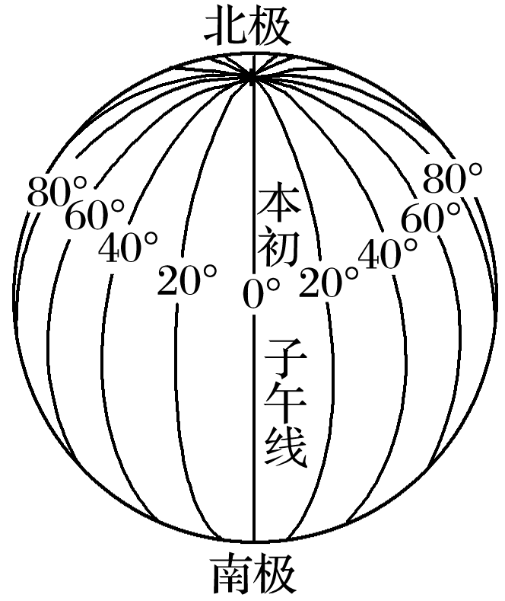 | INCLUDEPICTURE "E:\\周飞燕\\2021\\地理\\人教版通用老教材老高考\\W746.TIF" \* MERGEFORMATINET INCLUDEPICTURE "E:\\周飞燕\\2021\\地理\\人教版通用老教材老高考\\word\\W746.TIF" \* MERGEFORMATINET INCLUDEPICTURE "E:\\周飞燕\\2021\\地理\\人教版通用老教材老高考\\word\\必修①\\第一章\\W746.TIF" \* MERGEFORMATINET INCLUDEPICTURE "E:\\周飞燕\\2021\\地理\\人教版通用老教材老高考\\word\\必修①\\第一章\\W746.TIF" \* MERGEFORMATINET INCLUDEPICTURE "\\\\周飞燕\\e\\周飞燕\\2021\\一轮\\地理\\人教版通用老教材老高考\\word\\必修①\\第一章\\W746.TIF" \* MERGEFORMATINET INCLUDEPICTURE "\\\\周飞燕\\e\\周飞燕\\2021\\一轮\\地理\\人教版通用老教材老高考\\word\\必修①\\第一章\\W746.TIF" \* MERGEFORMATINET INCLUDEPICTURE "E:\\周飞燕\\2021\\一轮\\地理\\人教版通用老教材老高考\\word\\必修①\\第一章\\W746.TIF" \* MERGEFORMATINET INCLUDEPICTURE "E:\\周飞燕\\2021\\一轮\\地理\\人教版通用老教材老高考\\word\\必修①\\第一章\\W746.TIF" \* MERGEFORMATINET INCLUDEPICTURE "E:\\周飞燕\\2021\\一轮\\地理\\人教版通用老教材老高考\\word\\必修①\\第一章\\W746.TIF" \* MERGEFORMATINET INCLUDEPICTURE "E:\\马珊珊\\2021\\一轮\\地理\\地理 鲁教 老高考\\word\\第一册\\第一章\\W746.TIF" \* MERGEFORMATINET INCLUDEPICTURE "E:\\马珊珊\\2021\\一轮\\地理\\地理 鲁教 老高考\\word\\第一册\\第一单元 第1讲 经纬网\\W746.TIF" \* MERGEFORMATINET INCLUDEPICTURE "E:\\马珊珊\\2021\\一轮\\地理\\地理 鲁教 老高考\\word\\第一册\\第一单元 第1讲 经纬网\\W746.TIF" \* MERGEFORMATINET INCLUDEPICTURE "E:\\马珊珊\\2021\\一轮\\地理\\地理 鲁教 鲁苏\\word\\第一册\\第一单元 第1讲 经纬网\\W746.TIF" \* MERGEFORMATINET 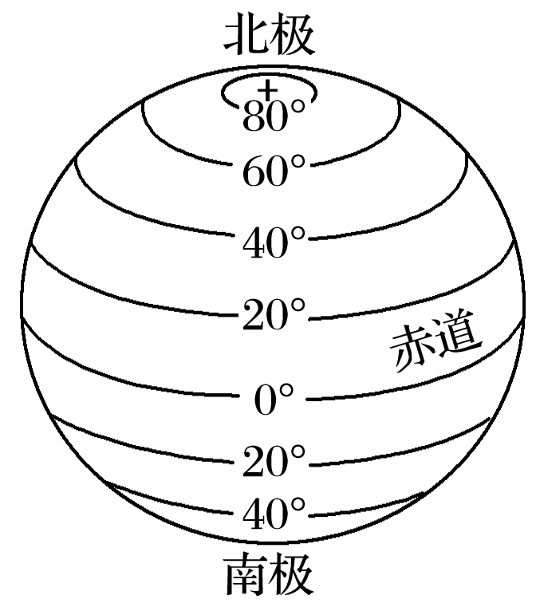
起始线 |  | 本初子午线：通过 国格林尼治天文台原址的经线 | 赤道：与两极点距离相等的纬线
特点 | 形状 | 半圆 | 圆
特点 | 方向 | 指示南北方向 | 指示东西方向
特点 | 长度 | 都相等 | 自赤道向两极逐渐缩短
间隔 |  | 两条经线间的间隔在赤道上最大 | 两条纬线间的间隔相等
关系 |  | 所有经线都相交于南、北两极 | 所有纬线都相互平行
1．经线、纬线
(1)两条正相对的经线组成一个经线圈(经度和为180°，东西经相反)，平分地球。
(2)所有的经线圈长度都相等。
(3)赤道是最长的纬线，纬线中只有赤道平分地球。
(4)纬度相等的两条纬线长度相等。
2．东西方向是相对的，要根据过两点的大圆劣弧进行判断。南北方向是绝对的，北极点是最北点，在北极点上所有方向都朝南；南极点是最南点，在南极点上所有方向都朝北。
(2)经度和纬度
 | 经度 | 纬度
图示 | INCLUDEPICTURE "E:\\周飞燕\\2021\\地理\\人教版通用老教材老高考\\W747.TIF" \* MERGEFORMATINET INCLUDEPICTURE "E:\\周飞燕\\2021\\地理\\人教版通用老教材老高考\\word\\W747.TIF" \* MERGEFORMATINET INCLUDEPICTURE "E:\\周飞燕\\2021\\地理\\人教版通用老教材老高考\\word\\必修①\\第一章\\W747.TIF" \* MERGEFORMATINET INCLUDEPICTURE "E:\\周飞燕\\2021\\地理\\人教版通用老教材老高考\\word\\必修①\\第一章\\W747.TIF" \* MERGEFORMATINET INCLUDEPICTURE "\\\\周飞燕\\e\\周飞燕\\2021\\一轮\\地理\\人教版通用老教材老高考\\word\\必修①\\第一章\\W747.TIF" \* MERGEFORMATINET INCLUDEPICTURE "\\\\周飞燕\\e\\周飞燕\\2021\\一轮\\地理\\人教版通用老教材老高考\\word\\必修①\\第一章\\W747.TIF" \* MERGEFORMATINET INCLUDEPICTURE "E:\\周飞燕\\2021\\一轮\\地理\\人教版通用老教材老高考\\word\\必修①\\第一章\\W747.TIF" \* MERGEFORMATINET INCLUDEPICTURE "E:\\周飞燕\\2021\\一轮\\地理\\人教版通用老教材老高考\\word\\必修①\\第一章\\W747.TIF" \* MERGEFORMATINET INCLUDEPICTURE "E:\\周飞燕\\2021\\一轮\\地理\\人教版通用老教材老高考\\word\\必修①\\第一章\\W747.TIF" \* MERGEFORMATINET INCLUDEPICTURE "E:\\马珊珊\\2021\\一轮\\地理\\地理 鲁教 老高考\\word\\第一册\\第一章\\W747.TIF" \* MERGEFORMATINET INCLUDEPICTURE "E:\\马珊珊\\2021\\一轮\\地理\\地理 鲁教 老高考\\word\\第一册\\第一单元 第1讲 经纬网\\W747.TIF" \* MERGEFORMATINET INCLUDEPICTURE "E:\\马珊珊\\2021\\一轮\\地理\\地理 鲁教 老高考\\word\\第一册\\第一单元 第1讲 经纬网\\W747.TIF" \* MERGEFORMATINET INCLUDEPICTURE "E:\\马珊珊\\2021\\一轮\\地理\\地理 鲁教 鲁苏\\word\\第一册\\第一单元 第1讲 经纬网\\W747.TIF" \* MERGEFORMATINET 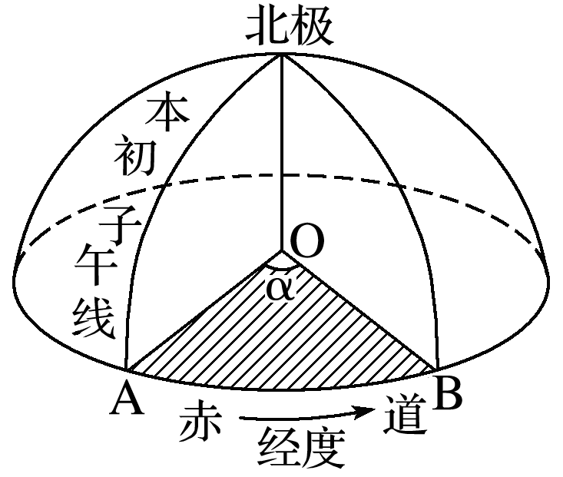 | INCLUDEPICTURE "E:\\周飞燕\\2021\\地理\\人教版通用老教材老高考\\W748.TIF" \* MERGEFORMATINET INCLUDEPICTURE "E:\\周飞燕\\2021\\地理\\人教版通用老教材老高考\\word\\W748.TIF" \* MERGEFORMATINET INCLUDEPICTURE "E:\\周飞燕\\2021\\地理\\人教版通用老教材老高考\\word\\必修①\\第一章\\W748.TIF" \* MERGEFORMATINET INCLUDEPICTURE "E:\\周飞燕\\2021\\地理\\人教版通用老教材老高考\\word\\必修①\\第一章\\W748.TIF" \* MERGEFORMATINET INCLUDEPICTURE "\\\\周飞燕\\e\\周飞燕\\2021\\一轮\\地理\\人教版通用老教材老高考\\word\\必修①\\第一章\\W748.TIF" \* MERGEFORMATINET INCLUDEPICTURE "\\\\周飞燕\\e\\周飞燕\\2021\\一轮\\地理\\人教版通用老教材老高考\\word\\必修①\\第一章\\W748.TIF" \* MERGEFORMATINET INCLUDEPICTURE "E:\\周飞燕\\2021\\一轮\\地理\\人教版通用老教材老高考\\word\\必修①\\第一章\\W748.TIF" \* MERGEFORMATINET INCLUDEPICTURE "E:\\周飞燕\\2021\\一轮\\地理\\人教版通用老教材老高考\\word\\必修①\\第一章\\W748.TIF" \* MERGEFORMATINET INCLUDEPICTURE "E:\\周飞燕\\2021\\一轮\\地理\\人教版通用老教材老高考\\word\\必修①\\第一章\\W748.TIF" \* MERGEFORMATINET INCLUDEPICTURE "E:\\马珊珊\\2021\\一轮\\地理\\地理 鲁教 老高考\\word\\第一册\\第一章\\W748.TIF" \* MERGEFORMATINET INCLUDEPICTURE "E:\\马珊珊\\2021\\一轮\\地理\\地理 鲁教 老高考\\word\\第一册\\第一单元 第1讲 经纬网\\W748.TIF" \* MERGEFORMATINET INCLUDEPICTURE "E:\\马珊珊\\2021\\一轮\\地理\\地理 鲁教 老高考\\word\\第一册\\第一单元 第1讲 经纬网\\W748.TIF" \* MERGEFORMATINET INCLUDEPICTURE "E:\\马珊珊\\2021\\一轮\\地理\\地理 鲁教 鲁苏\\word\\第一册\\第一单元 第1讲 经纬网\\W748.TIF" \* MERGEFORMATINET 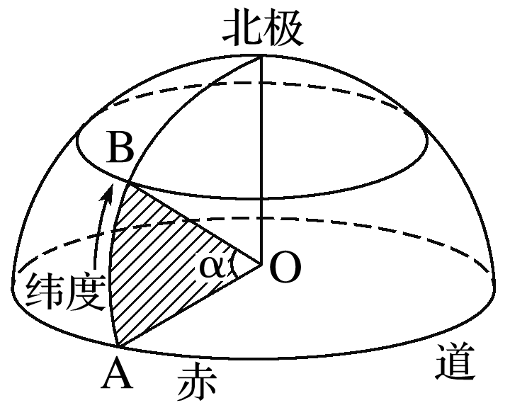
划分 | 从 向东、向西各分180° | 从 向南、向北各分90°
分布规律 | 东经度的度数越向东 ，西经度的度数越向西 | 北纬的度数越向北 ，南纬的度数越向南
划分半球 | 20°W～0°～160°E为 ，  160°E～180°～20°W为 | 以 为界，以北为北半球，以南为南半球
特殊经纬度(线) | ① 线为东西经分界线。  ② 经线大致与国际日期变更线重合 | ① 纬线是中、低纬度界线；  纬线是中、高纬度界线。  ② 是热带、温带界线， 是温带、寒带界线

【导思——析问题提能力】
经纬网的应用
INCLUDEPICTURE "E:\\周飞燕\\2021\\地理\\人教版通用老教材老高考\\W752.TIF" \* MERGEFORMATINET INCLUDEPICTURE "E:\\周飞燕\\2021\\地理\\人教版通用老教材老高考\\word\\W752.TIF" \* MERGEFORMATINET INCLUDEPICTURE "E:\\周飞燕\\2021\\地理\\人教版通用老教材老高考\\word\\必修①\\第一章\\W752.TIF" \* MERGEFORMATINET INCLUDEPICTURE "E:\\周飞燕\\2021\\地理\\人教版通用老教材老高考\\word\\必修①\\第一章\\W752.TIF" \* MERGEFORMATINET INCLUDEPICTURE "\\\\周飞燕\\e\\周飞燕\\2021\\一轮\\地理\\人教版通用老教材老高考\\word\\必修①\\第一章\\W752.TIF" \* MERGEFORMATINET INCLUDEPICTURE "\\\\周飞燕\\e\\周飞燕\\2021\\一轮\\地理\\人教版通用老教材老高考\\word\\必修①\\第一章\\W752.TIF" \* MERGEFORMATINET INCLUDEPICTURE "E:\\周飞燕\\2021\\一轮\\地理\\人教版通用老教材老高考\\word\\必修①\\第一章\\W752.TIF" \* MERGEFORMATINET INCLUDEPICTURE "E:\\周飞燕\\2021\\一轮\\地理\\人教版通用老教材老高考\\word\\必修①\\第一章\\W752.TIF" \* MERGEFORMATINET INCLUDEPICTURE "E:\\周飞燕\\2021\\一轮\\地理\\人教版通用老教材老高考\\word\\必修①\\第一章\\W752.TIF" \* MERGEFORMATINET INCLUDEPICTURE "E:\\马珊珊\\2021\\一轮\\地理\\地理 鲁教 老高考\\word\\第一册\\第一章\\W752.TIF" \* MERGEFORMATINET INCLUDEPICTURE "E:\\马珊珊\\2021\\一轮\\地理\\地理 鲁教 老高考\\word\\第一册\\第一单元 第1讲 经纬网\\W752.TIF" \* MERGEFORMATINET INCLUDEPICTURE "E:\\马珊珊\\2021\\一轮\\地理\\地理 鲁教 老高考\\word\\第一册\\第一单元 第1讲 经纬网\\W752.TIF" \* MERGEFORMATINET INCLUDEPICTURE "E:\\马珊珊\\2021\\一轮\\地理\\地理 鲁教 鲁苏\\word\\第一册\\第一单元 第1讲 经纬网\\W752.TIF" \* MERGEFORMATINET 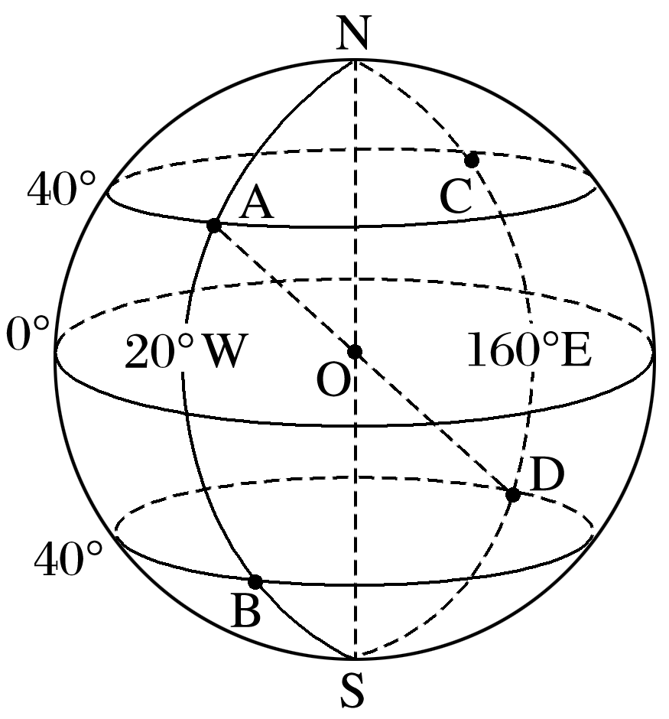
2．定“方位”
(1)方格状经纬网图
①同在东经度，经度值大者在东，同在西经度，经度值大者在西。若分别在东西经，如下表所示：
根据两地“经度和”判断 | INCLUDEPICTURE "E:\\周飞燕\\2021\\地理\\人教版通用老教材老高考\\W753.TIF" \* MERGEFORMATINET INCLUDEPICTURE "E:\\周飞燕\\2021\\地理\\人教版通用老教材老高考\\word\\W753.TIF" \* MERGEFORMATINET INCLUDEPICTURE "E:\\周飞燕\\2021\\地理\\人教版通用老教材老高考\\word\\必修①\\第一章\\W753.TIF" \* MERGEFORMATINET INCLUDEPICTURE "E:\\周飞燕\\2021\\地理\\人教版通用老教材老高考\\word\\必修①\\第一章\\W753.TIF" \* MERGEFORMATINET INCLUDEPICTURE "\\\\周飞燕\\e\\周飞燕\\2021\\一轮\\地理\\人教版通用老教材老高考\\word\\必修①\\第一章\\W753.TIF" \* MERGEFORMATINET INCLUDEPICTURE "\\\\周飞燕\\e\\周飞燕\\2021\\一轮\\地理\\人教版通用老教材老高考\\word\\必修①\\第一章\\W753.TIF" \* MERGEFORMATINET INCLUDEPICTURE "E:\\周飞燕\\2021\\一轮\\地理\\人教版通用老教材老高考\\word\\必修①\\第一章\\W753.TIF" \* MERGEFORMATINET INCLUDEPICTURE "E:\\周飞燕\\2021\\一轮\\地理\\人教版通用老教材老高考\\word\\必修①\\第一章\\W753.TIF" \* MERGEFORMATINET INCLUDEPICTURE "E:\\周飞燕\\2021\\一轮\\地理\\人教版通用老教材老高考\\word\\必修①\\第一章\\W753.TIF" \* MERGEFORMATINET INCLUDEPICTURE "E:\\马珊珊\\2021\\一轮\\地理\\地理 鲁教 老高考\\word\\第一册\\第一章\\W753.TIF" \* MERGEFORMATINET INCLUDEPICTURE "E:\\马珊珊\\2021\\一轮\\地理\\地理 鲁教 老高考\\word\\第一册\\第一单元 第1讲 经纬网\\W753.TIF" \* MERGEFORMATINET INCLUDEPICTURE "E:\\马珊珊\\2021\\一轮\\地理\\地理 鲁教 老高考\\word\\第一册\\第一单元 第1讲 经纬网\\W753.TIF" \* MERGEFORMATINET INCLUDEPICTURE "E:\\马珊珊\\2021\\一轮\\地理\\地理 鲁教 鲁苏\\word\\第一册\\第一单元 第1讲 经纬网\\W753.TIF" \* MERGEFORMATINET 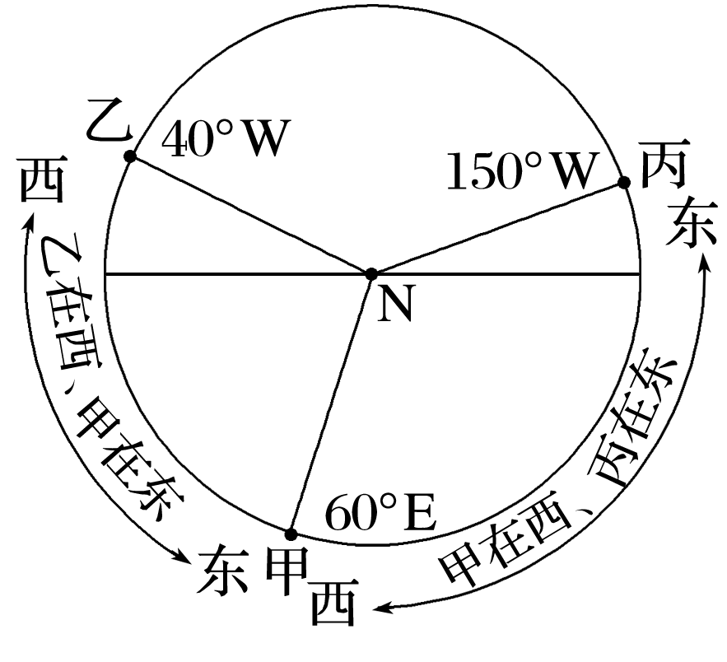
经度和<180°，东经度在东，西经度在西
经度和>180°，东经度在西，西经度在东

②不在同一经纬网图上两点方位的辨别方法。首先读出两点的经纬度数值，然后将两点绘制到同一经纬网图上再进行判读。如图：甲地(55°N,25°W)，乙地(25°S,65°E)，甲地在乙地的 方。
INCLUDEPICTURE "E:\\周飞燕\\2021\\地理\\人教版通用老教材老高考\\W754.TIF" \* MERGEFORMATINET INCLUDEPICTURE "E:\\周飞燕\\2021\\地理\\人教版通用老教材老高考\\word\\W754.TIF" \* MERGEFORMATINET INCLUDEPICTURE "E:\\周飞燕\\2021\\地理\\人教版通用老教材老高考\\word\\必修①\\第一章\\W754.TIF" \* MERGEFORMATINET INCLUDEPICTURE "E:\\周飞燕\\2021\\地理\\人教版通用老教材老高考\\word\\必修①\\第一章\\W754.TIF" \* MERGEFORMATINET INCLUDEPICTURE "\\\\周飞燕\\e\\周飞燕\\2021\\一轮\\地理\\人教版通用老教材老高考\\word\\必修①\\第一章\\W754.TIF" \* MERGEFORMATINET INCLUDEPICTURE "\\\\周飞燕\\e\\周飞燕\\2021\\一轮\\地理\\人教版通用老教材老高考\\word\\必修①\\第一章\\W754.TIF" \* MERGEFORMATINET INCLUDEPICTURE "E:\\周飞燕\\2021\\一轮\\地理\\人教版通用老教材老高考\\word\\必修①\\第一章\\W754.TIF" \* MERGEFORMATINET INCLUDEPICTURE "E:\\周飞燕\\2021\\一轮\\地理\\人教版通用老教材老高考\\word\\必修①\\第一章\\W754.TIF" \* MERGEFORMATINET INCLUDEPICTURE "E:\\周飞燕\\2021\\一轮\\地理\\人教版通用老教材老高考\\word\\必修①\\第一章\\W754.TIF" \* MERGEFORMATINET INCLUDEPICTURE "E:\\马珊珊\\2021\\一轮\\地理\\地理 鲁教 老高考\\word\\第一册\\第一章\\W754.TIF" \* MERGEFORMATINET INCLUDEPICTURE "E:\\马珊珊\\2021\\一轮\\地理\\地理 鲁教 老高考\\word\\第一册\\第一单元 第1讲 经纬网\\W754.TIF" \* MERGEFORMATINET INCLUDEPICTURE "E:\\马珊珊\\2021\\一轮\\地理\\地理 鲁教 老高考\\word\\第一册\\第一单元 第1讲 经纬网\\W754.TIF" \* MERGEFORMATINET INCLUDEPICTURE "E:\\马珊珊\\2021\\一轮\\地理\\地理 鲁教 鲁苏\\word\\第一册\\第一单元 第1讲 经纬网\\W754.TIF" \* MERGEFORMATINET 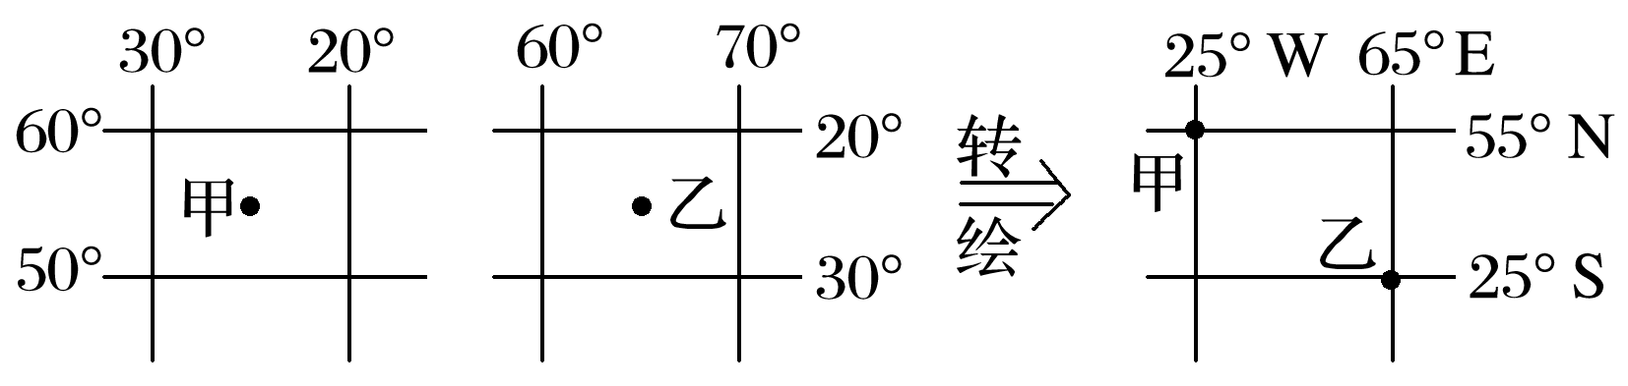
(2)以极点为中心的经纬网图
在以极点为中心的经纬网图中，关键是确定地球自转方向，顺自转方向为东，逆自转方向为西，如图所示。
INCLUDEPICTURE "E:\\周飞燕\\2021\\地理\\人教版通用老教材老高考\\W755.TIF" \* MERGEFORMATINET INCLUDEPICTURE "E:\\周飞燕\\2021\\地理\\人教版通用老教材老高考\\word\\W755.TIF" \* MERGEFORMATINET INCLUDEPICTURE "E:\\周飞燕\\2021\\地理\\人教版通用老教材老高考\\word\\必修①\\第一章\\W755.TIF" \* MERGEFORMATINET INCLUDEPICTURE "E:\\周飞燕\\2021\\地理\\人教版通用老教材老高考\\word\\必修①\\第一章\\W755.TIF" \* MERGEFORMATINET INCLUDEPICTURE "\\\\周飞燕\\e\\周飞燕\\2021\\一轮\\地理\\人教版通用老教材老高考\\word\\必修①\\第一章\\W755.TIF" \* MERGEFORMATINET INCLUDEPICTURE "\\\\周飞燕\\e\\周飞燕\\2021\\一轮\\地理\\人教版通用老教材老高考\\word\\必修①\\第一章\\W755.TIF" \* MERGEFORMATINET INCLUDEPICTURE "E:\\周飞燕\\2021\\一轮\\地理\\人教版通用老教材老高考\\word\\必修①\\第一章\\W755.TIF" \* MERGEFORMATINET INCLUDEPICTURE "E:\\周飞燕\\2021\\一轮\\地理\\人教版通用老教材老高考\\word\\必修①\\第一章\\W755.TIF" \* MERGEFORMATINET INCLUDEPICTURE "E:\\周飞燕\\2021\\一轮\\地理\\人教版通用老教材老高考\\word\\必修①\\第一章\\W755.TIF" \* MERGEFORMATINET INCLUDEPICTURE "E:\\马珊珊\\2021\\一轮\\地理\\地理 鲁教 老高考\\word\\第一册\\第一章\\W755.TIF" \* MERGEFORMATINET INCLUDEPICTURE "E:\\马珊珊\\2021\\一轮\\地理\\地理 鲁教 老高考\\word\\第一册\\第一单元 第1讲 经纬网\\W755.TIF" \* MERGEFORMATINET INCLUDEPICTURE "E:\\马珊珊\\2021\\一轮\\地理\\地理 鲁教 老高考\\word\\第一册\\第一单元 第1讲 经纬网\\W755.TIF" \* MERGEFORMATINET INCLUDEPICTURE "E:\\马珊珊\\2021\\一轮\\地理\\地理 鲁教 鲁苏\\word\\第一册\\第一单元 第1讲 经纬网\\W755.TIF" \* MERGEFORMATINET 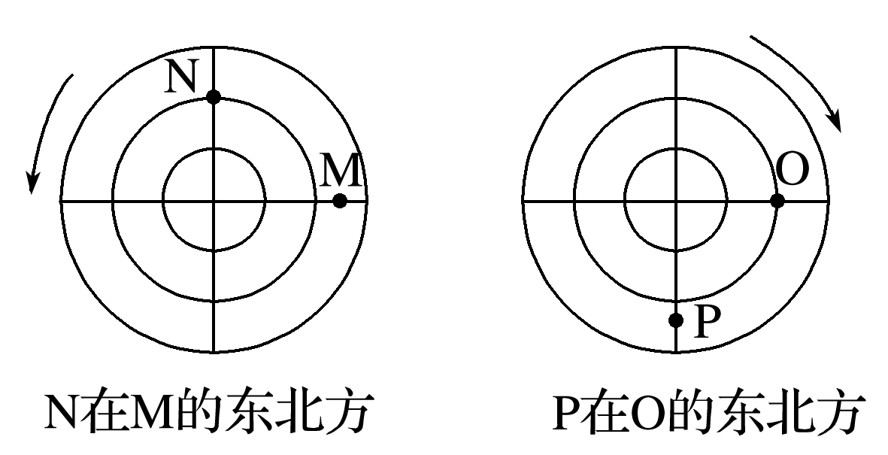

【导练——解例题找方法】
地磁北极是磁轴的北极方向与地面的交点，是地球表面地球磁场方向垂直向下的点。地磁北极与地理北极并不相同，其位置在不断改变。目前，地磁北极位于(79.3°N，71.5°W)。巴罗镇位于阿拉斯加州，是北美洲大陆最北端的村镇。下图为巴罗镇地理位置示意图。据此完成1～3题。
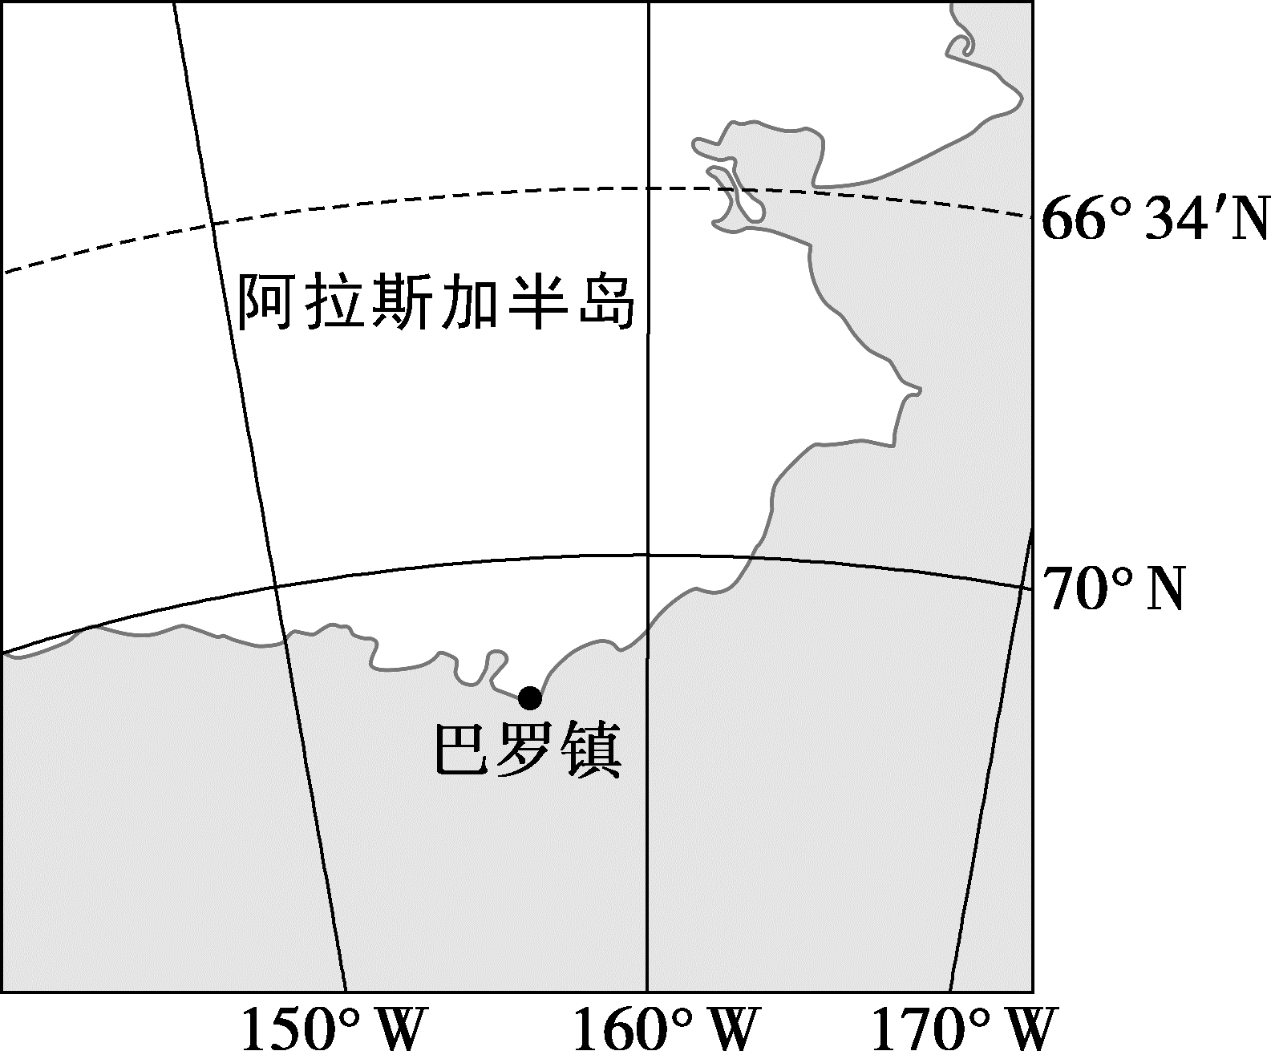
1．巴罗镇位于地磁北极的( )
A．西北方向 B．东北方向
C．东南方向 D．西南方向
2．巴罗镇到北极圈最近的距离大约为( )
A．120千米 B．510千米
C．2 100千米 D．4 700千米
3．小明在图上量得巴罗镇到北极圈的距离为2.5厘米，则该图的比例尺最可能为( )
A．1∶10 000 000 B．1∶20 000 000
C．1∶30 000 000 D．1∶40 000 000
对一幅地图中的部分区域采用变比例尺操作可以增强关键信息的表现效果。下图示意某地图变比例尺操作前后的差异。据此完成4～5题。
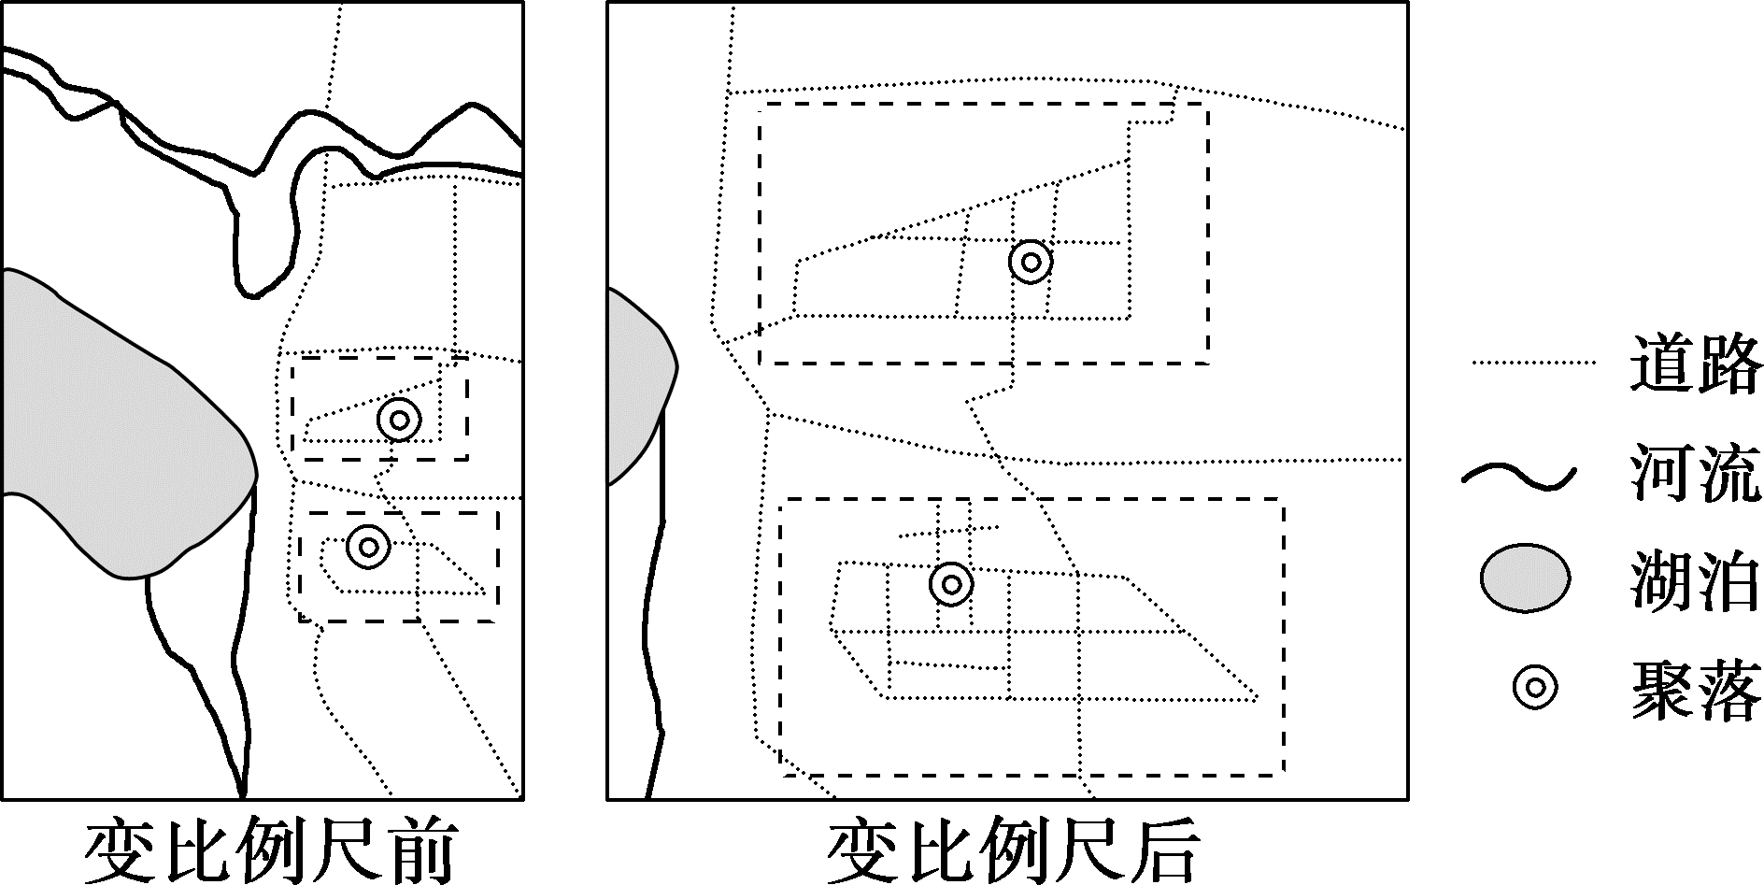
4．与其他部位相比，变比例尺后的虚线框内( )
A．比例尺缩小，内容更详细
B．比例尺缩小，内容更省略
C．比例尺放大，内容更详细
D．比例尺放大，内容更省略
5．该图变比例尺操作的主要原因是虚线框内( )
①生态环境好 ②信息点数量多
③河湖水系多 ④道路密度大
A．①③ B．①④
C．②③ D．②④
【导悟——拓思维建体系】
江苏省仪征中学2024-2025学年度第二学期高一地理学科作业
第一单元第一节——经纬网及应用2
研制人：徐帅 审核人：李学忠
班级：______ 姓名：_____ 学号：_____ 授课日期： 作业时长：20分钟
【基础过关】
读图，完成下面小题。
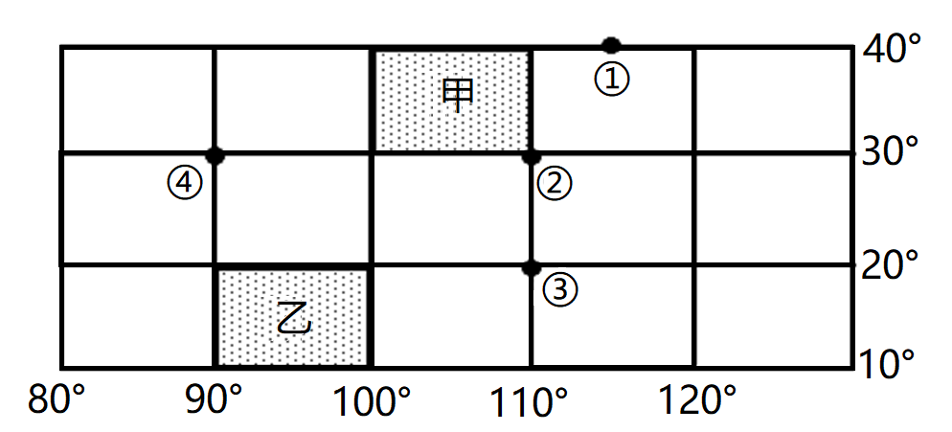
1．下列关于图中各地的叙述，正确的是（ ）
A．甲区域实际面积小于乙区域 B．①地与③地自转线速度相等
C．②地与④地的距离为2220km D．③地位于④地的西南方向
2．关于图中各点所在地区地理环境的叙述，正确的是（ ）
A．①-水资源短缺，干旱面积广大 B．②-地势较平坦，平原面积广阔
C．③-植被类型是亚热带常绿硬叶林 D．④-太阳能、地热能等能源丰富
下图示意世界局部地区经纬网。完成下面小题。
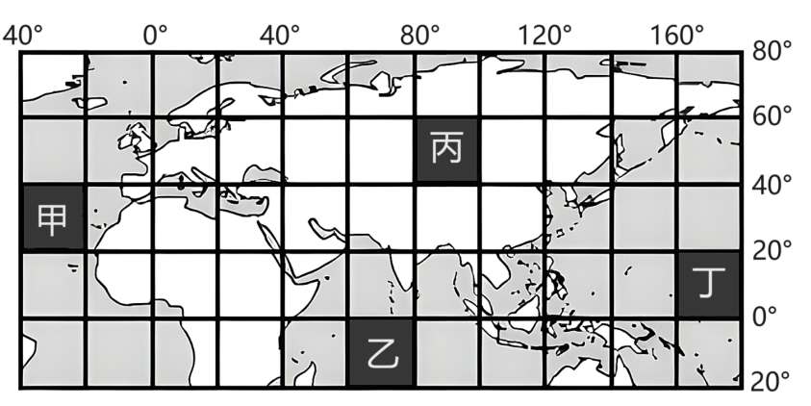
3．图示甲、乙、丙、丁四区域面积（ ）
A．甲>乙 B．乙<丙 C．丙>丁 D．丁>甲
4．有关甲、乙、丙、丁四区域的说法，正确的是（ ）
A．丁区域位于北半球、东半球 B．甲区域位于丁区域的西北方向
C．乙区域距地心比北极点距地心稍近 D．乙、丙两区域中心相距约为6700km
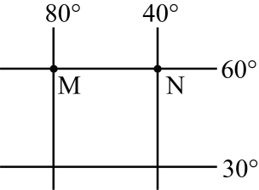
读“地球表面某区域的经纬网示意图”，完成下面小题。
5．图中N点的地理坐标，下列正确的是（ ）
A．（60°S，40°W） B．（60°S，40°E）
C．（60°N，40°E）D．（60°N，40°W）
6．M点关于地心的对称点（对跖点）的坐标为（ ）
A．（60°N，80°E） B．（60°S，100°E）C．（30°S，100°E） D．（60°S，80°W）
7．M、N两点间的纬线实地长度约（ ）
A．4440千米 B．3330千米 C．2220千米 D．1823千米
甘德国际机场（48°N，54°W）曾是世界上最繁忙的航空枢纽之一。图1示意甘德机场附近的北大西洋部分区域，图2示意地球上某地P的位置，读图完成下面小题。
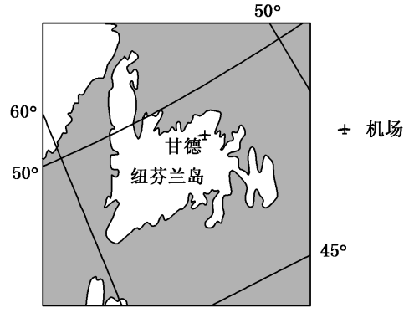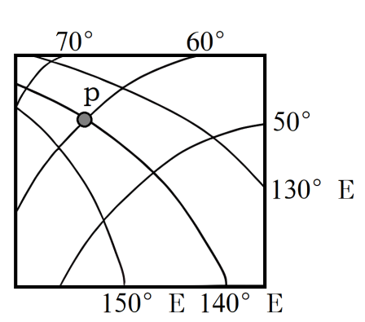
（★）8．P地位于甘德机场的（ ）
A．西南方 B．西北方 C．东南方 D．东北方
2023年春节，某国产大片在国内首映后迅速“霸榜”。家住西安(40°N，107°E)和拉萨(30°N，91°E)的两位同学分别到影院欣赏了跌宕起伏的精彩情节。他们在观看过程中了解到：UEG总部设置在纽约(41°N，73°W)，太空电梯和行星一号发动机均建立在利伯维尔(0°，9°W)。(注：材料中出现的城市以下简称“四个城市”)。据此完成9～11题。
9．四个城市中，位于东半球的个数是( )
A．1 B．2
C．3 D．4
10．若四个城市各有一架飞机同时以相同的线速度、沿所在纬线向距离最近的180°经线飞行，最后到达180°经线的飞机所在的城市是( )
A．西安 B．拉萨
C．纽约 D．利伯维尔
11．西安到纽约的最短球面距离约是( )
A．11 000 km B．20 000 km
C．28 000 km D．30 380 km
12．阅读图文材料，完成下列要求。(14分)
亚速尔群岛由9个火山岛组成，各岛地势崎岖，森林茂密，湖多清澈，是冬季疗养、游览的胜地。当地的经济活动以种植业、畜牧业、渔业为主。下图示意亚速尔群岛地理位置。
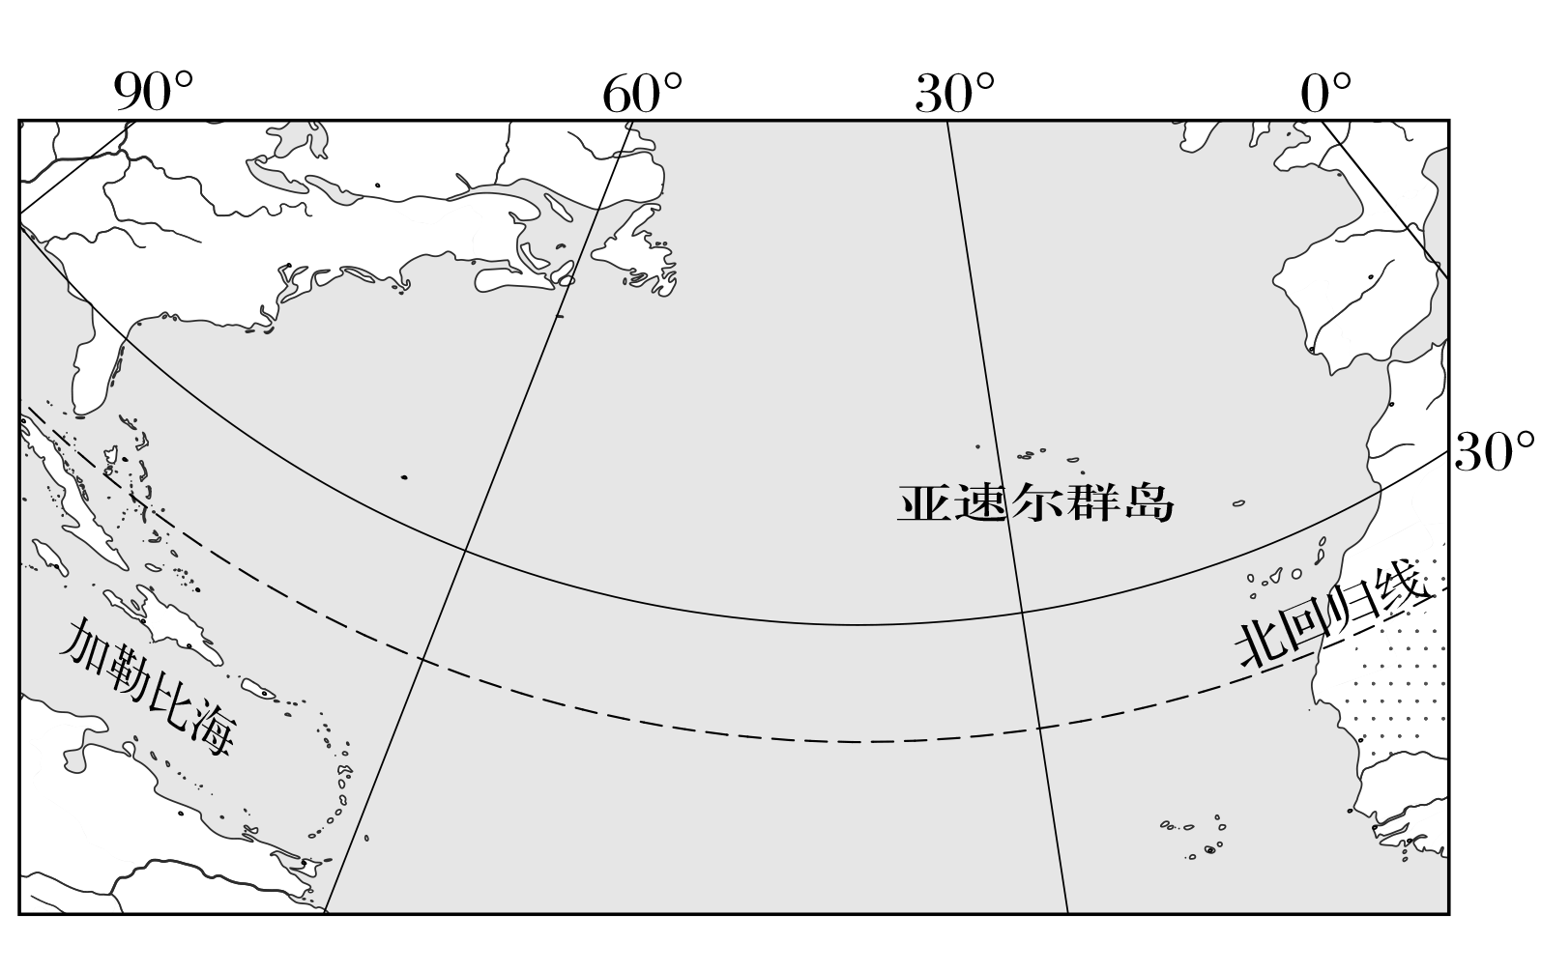
(1)描述亚速尔群岛的地理位置特点。(6分)

(2)说明亚速尔群岛作为冬季疗养胜地的优势条件。(8分)

